Сообщение о возможном
установлении публичного сервитута, для эксплуатации
«ВЛ-10 ПС «Кирпичная» Ф «№1»

В соответствии с п. 3 ст. 39.42 Земельного кодекса Российской Федерации администрация Благовещенского муниципального округа информирует о рассмотрении ходатайства АО «ДРСК» об установлении публичного сервитута для эксплуатации линейного сооружения «ВЛ-10 ПС «Кирпичная» Ф «№1», в отношении:
- земельного участка с кадастровым номер 28:10:130188:37, местоположение: Амурская область, р-н Благовещенский, с/и «Луч» в районе Чигиринского водохранилища;
- земельного участка с кадастровым номер 28:10:131039:1413, местоположение: Амурская область, р-н Благовещенский, с Чигири;
- земельного участка с кадастровым номер 28:10:131039:171, местоположение: Амурская обл., р-н Благовещенский, с Чигири;
- земельного участка с кадастровым номер 28:10:013004:2289, местоположение: Российская Федерация, Амурская область, муниципальный округ Благовещенский, село Чигири;
- земельного участка с кадастровым номер 28:10:013013:2157, местоположение: Амурская область, р-н Благовещенский, с/с Чигиринский;
- земельного участка с кадастровым номер 28:10:013013:2165, местоположение: Амурская область, р-н Благовещенский, с Чигири;
- земельного участка с кадастровым номер 28:10:013004:69, местоположение: Амурская обл., р-н Благовещенский, с Чигири;
- земельного участка с кадастровым номер 28:10:013013:2525, местоположение: Амурская область, р-н Благовещенский, с/с Чигиринский, с Чигири;
- земельного участка с кадастровым номер 28:10:013004:250, местоположение: Амурская область, р-н Благовещенский;
- земельного участка с кадастровым номер 28:10:013013:2205, местоположение: Амурская область, Благовещенский р-н., с/с Чигиринский;
- земельного участка с кадастровым номер 28:10:013004:1456, местоположение: Амурская обл., Благовещенский р-н., с. Чигири;
- земельного участка с кадастровым номер 28:10:013004:2288, местоположение: Российская Федерация, Амурская область, муниципальный округ Благовещенский, село Чигири;
- земельного участка с кадастровым номер 28:10:000000:5327, местоположение: Амурская область, р-н Благовещенский, с/с Чигиринский, с Чигири,
- земельного участка с кадастровым номер 28:10:013004:710, местоположение: Амурская область, р-н Благовещенский, с Чигири;
- земельного участка с кадастровым номер 28:10:013004:715, местоположение: Амурская область, р-н Благовещенский, с Чигири;
- земельного участка с кадастровым номер 28:10:013004:718, местоположение: Амурская область, р-н Благовещенский, с Чигири;
- земельного участка с кадастровым номер 28:10:013004:565, местоположение: Амурская область, р-н Благовещенский, с Чигири;
- земельного участка с кадастровым номер 28:10:013004:630, местоположение: Амурская область, р-н Благовещенский, с Чигири;
- земельного участка с кадастровым номер 28:10:013004:845, местоположение: Амурская область, р-н Благовещенский, с/с Чигиринский, с Чигири;
- земельного участка с кадастровым номер 28:10:000000:5741, местоположение: Российская Федерация, Амурская область, р-н Благовещенский, с/с Чигиринский, с Чигири, ул Первомайская;
- земельного участка с кадастровым номер 28:10:013013:3535, местоположение: Амурская обл., Благовещенский р-н., Чигиринский с/с, с. Чигири;
- земельного участка с кадастровым номер 28:10:013004:497, местоположение: Амурская область, Благовещенский р-н., с. Чигири;
- земельного участка с кадастровым номер 28:10:013004:747, местоположение: Амурская область, р-н Благовещенский, с/с Чигиринский, с Чигири;
- земельного участка с кадастровым номер 28:10:013004:867, местоположение: Амурская область, Благовещенский р-н., с. Чигири;
- земельного участка с кадастровым номер 28:10:013004:2199, местоположение: Амурская область, муниципальный округ Благовещенский, село Чигири, улица Иверская;
- земельного участка с кадастровым номер 28:10:131039:1026, местоположение: Амурская область, р-н Благовещенский, с Чигири;
- земельного участка с кадастровым номер 28:10:131039:1417, местоположение: Амурская область, р-н Благовещенский, с Чигири;
- земельного участка с кадастровым номер 28:10:131039:168, местоположение: Амурская область, р-н Благовещенский, с Чигири;
- земельного участка с кадастровым номер 28:10:131004:25, местоположение: Амурская область, р-н Благовещенский, с Чигири;
- земельного участка с кадастровым номер 28:10:131004:29, местоположение: Амурская область, р-н Благовещенский, с Чигири;
- земельного участка с кадастровым номер 28:10:013004:560, местоположение: Амурская область, р-н Благовещенский, с Чигири;
- земельного участка с кадастровым номер 28:10:131039:160, местоположение: Амурская область, р-н Благовещенский, с Чигири;
- земельного участка с кадастровым номер 28:10:013004:2304, местоположение: Амурская область, Благовещенский м.о., с Чигири;
- земельного участка с кадастровым номер 28:10:013004:561, местоположение: Амурская область, муниципальный округ Благовещенский, село Чигири, улица Большая, земельный участок 21;
- земельного участка с кадастровым номер 28:10:013004:603, местоположение: Амурская область, р-н Благовещенский, с Чигири;
- земельного участка с кадастровым номер 28:10:013004:634, местоположение: Амурская область, р-н Благовещенский, с Чигири;
- земельного участка с кадастровым номер 28:10:130266:3, местоположение: Амурская область, р-н Благовещенский, в районе Чигиринского водохранилища;
- земельного участка с кадастровым номер 28:10:013004:556, местоположение: Амурская область, р-н Благовещенский, с Чигири;
- земельного участка с кадастровым номер 28:10:013004:162, местоположение: Амурская обл., р-н Благовещенский;
- земельного участка с кадастровым номер 28:10:131039:2006, местоположение: Российская Федерация, Амурская область, Благовещенский муницильный округ, с. Чигири;
- в отношении кадастровых кварталов: 28:10:013013, 28:10:013004, 28:10:131039, 28:10:131004, 28:10:131001.
Общая площадь публичного сервитута: 108 кв.м.
Испрашиваемый срок публичного сервитута – 49 лет.

Границы публичного сервитута

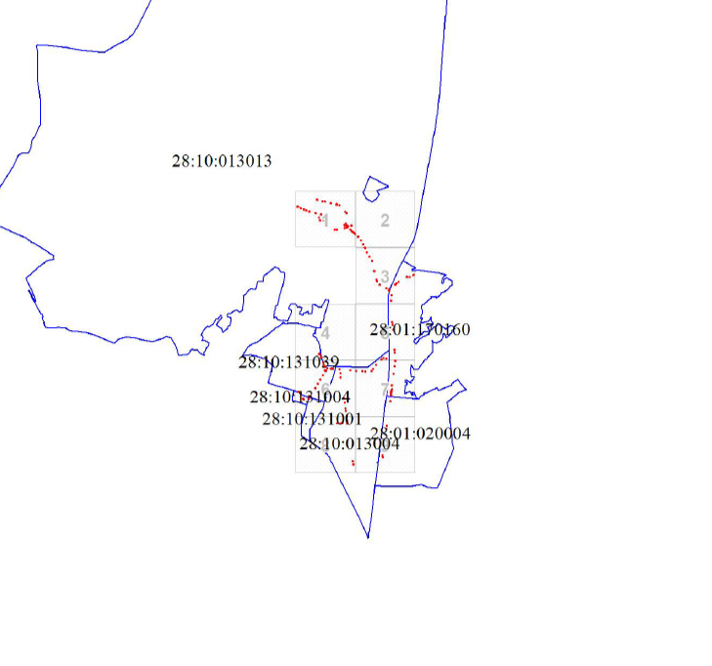
Заинтересованные лица, а также правообладатели земельных участков, если их права не зарегистрированы в Едином государственном реестре недвижимости, могут ознакомиться с поступившим ходатайством об установлении публичного сервитута и прилагаемым к нему описанием местоположения границы публичного сервитута, а также подать заявление об учете прав на земельный участок (с указанием почтового адреса и (или) адреса электронной почты) в течение 15 дней со дня размещения настоящего сообщения на сайте Официальный вестник Благовещенского муниципального округа http://blagraion.ru/index.php» и на официальном сайте Благовещенского муниципального округа «https://blgraion.amurobl.ru» в разделе «деятельность/земельные отношения/публичные сервитуты».
Правообладатели земельных участков, если их права не зарегистрированы в Едином государственном реестре недвижимости, в течение пятнадцати дней со дня опубликования настоящего сообщения могут подать заявление об учете их прав (обременений прав) на земельный участок с приложением копий документов, подтверждающих эти права (обременения прав), с указанием почтового адреса и (или) адреса электронной почты.
Заявления принимаются по адресу: Амурская область, г. Благовещенск, ул. Шевченко, д. 28, каб. 3, в рабочие дни с 09-00 до 18-00 (обеденный перерыв с 13-00 до 14-00).
Способ подачи заявлений – заявления подаются или направляются в администрацию Благовещенского муниципального округа Амурской области гражданином или юридическим лицом по их выбору лично или посредством почтовой связи на бумажном носителе либо в форме электронных документов (скрепленных электронно-цифровой подписью) с использованием информационно-телекоммуникационной сети «Интернет» (по электронному адресу: mail@blagraion.ru).
Для ознакомления с поступившим ходатайством об установлении публичного сервитута и прилагаемыми к нему описанием местоположения границ публичного сервитута обращаться по адресу: Амурская область, г. Благовещенск, ул. Шевченко, д.28, каб. 3, в рабочие дни с 09-00 до 18-00 (обеденный перерыв с 13-00 до 14-00).

